**Tablo 1** Pencere ve Kapılar İçin Toplam Isı Geçiş Katsayıları

|  |  |
| --- | --- |
| **PENCERE VE KAPILAR** | **ISI TRANSFERİ KATSAYISI (K)**  Kcal/m2 ºC |
| **AHŞAP (veya PLASTİK ) ÇERÇEVELİ PENCERE veya KAPILAR**  Basit tek camlı pencere ve dış kapı  Çift camlı pencere ve dış kapı (İki cam arası 6mm)  Çift camlı pencere ve dış kapı (İki cam arası 12mm)  Camsız dış kapı  Kasalı çift kanatlı pencere ve dış kapı | 4.5  2.8  2.5  3.0  2.2 |
| **METAL (ÇELİK veya ALÜMİNYUM) ÇERÇEVELİ PENCERE ve KAPILAR**  Basit tek camlı pencere ve dış kapı  Çift camlı pencere ve dış kapı (İki cam arası 6mm)  Çift camlı pencere ve dış kapı (İki cam arası 12mm)  Kasalı çift kanatlı pencere ve dış kapı  İç kapılar (Her çeşit) | 5.0  3.4  3.1  3.0  2.0 |

**Tablo 2** Birleştirilmiş Zam Katsayısı ZD

|  |  |  |  |  |
| --- | --- | --- | --- | --- |
| **İşletme Durumu** | Katsayı, D | | | |
| 0.1-0.29 | 0.30-0.69 | 0.70-1.49 | ≥1.50 |
| % ZD | | | |
| 1. İşletme  2. İşletme  3. İşletme | 7  20  30 | 7  15  25 | 7  15  20 | 7  15  15 |

**Tablo 3** Yön Zammı, ZH

|  |  |  |  |  |  |  |  |  |
| --- | --- | --- | --- | --- | --- | --- | --- | --- |
| **Yön** | G | GB | B | KB | K | KD | D | GD |
| **% ZH** | -5 | -5 | 0 | 5 | 5 | 5 | 0 | -5 |

**Tablo 4** Kat yükseklik Zammı, ZKY

|  |  |  |  |  |  |  |  |  |  |  |  |  |
| --- | --- | --- | --- | --- | --- | --- | --- | --- | --- | --- | --- | --- |
| **% ZKY** | **Kat Sayısı** | | | | | | | | | | | |
| 4. | 5. | 6. | 7. | 8. | 9. | 10. | 11. | 12. | 13. | 14. | 15. |
| %0 | 3.2.1 | 3.2.1 | 3.2.1 | 3.2.1 | 3.2.1 | 3.2.1 | 3.2.1 | 3.2.1 | 3.2.1 | 3.2.1 | 4.3.2.1 | 5.4.3.2.1 |
| %5 | 4. | 4. | 5.4. | 5.4. | 5.4 | 6.5.4. | 6.5.4. | 6.5.4. | 6.5.4. | 6.5.4. | 7.6.5. | 8.7.6. |
| %10 |  | 5. | 6. | 6. | 7.6. | 8.7. | 9.8.7. | 9.8.7. | 9.8.7. | 9.8.7. | 10.9.8. | 11.10.9 |
| %15 |  |  |  | 7. | 8. | 9. | 10. | 10. | 11.10. | 12.11.10. | 13.12.11 | 14.13.12 |
| %20 |  |  |  |  |  |  |  | 11. | 12. | 13. | 14. | 15 |

**Tablo 5** Pencere Ve Kapıların Özgül Hava Sızdırma Katsayısı**,** a

|  |  |  |
| --- | --- | --- |
| **Malzeme Cinsi** | **Pencere ve Kapı çeşidi** | **a** |
|  | Tek Pencere | 3.0 |
| Ahşap ve Plastik Çerçeve | Çift Camlı Pencere | 2.5 |
|  | Çift Kanatlı Pencere | 2.0 |
|  |  |  |
|  | Tek Pencere | 1.5 |
| Çelik ve Metal Çerçeve | Çift Camlı Pencere | 1.2 |
|  | Çift Kanatlı Pencere | 1.2 |
|  |  |  |
| İç Kapılar | Eşiksiz | 40 |
| Eşikli | 15 |

**Tablo 6** Kapı ve Pencereler için w katsayısı

|  |  |  |
| --- | --- | --- |
| **Yapının Şekli** | **Pencere veya Kapı Yüksekliği –h-** |  |
| Tek veya çok kanatlı pencereler | 0.50  0.63  0.75  0.88  1.00  1.25  1.50  2.00  2.50 | 7.20  6.20  5.30  4.90  4.50  4.10  3.70  3.30  3.00 |
| Çift kanatlı kapı  Tek kanatlı kapı | 2.5  2.10 | 3.30  2.60 |

**Tablo 7** Oda katsayısı, R

|  |  |  |  |
| --- | --- | --- | --- |
| **Çerçeve Malzemesi** | **İç Kapı** |  | **R** |
| Ahşap veya Plastik Pencere  Çelik veya Metal Pencere | Aralıklı | <3 | 0.9 |
| Aralıksız | <1.5 |
| Aralıklı | <6 |
| Aralıksız | <2.5 |
| Ahşap veya Plastik Pencere  Çelik veya Metal Pencere | Aralıklı | 3~9 | 0.7 |
| Aralıksız | 1.5~3 |
| Aralıklı | 6~20 |
| Aralıksız | 2.5~6 |

**Tablo 8** Bina Katsayısı, H

|  |  |  |  |
| --- | --- | --- | --- |
| **Bölge Durumu** | **Building state** | **H, Katsayısı** | |
| Bitişik Nizam | Ayrık Nizam |
| Normal Bölge | Korunmuş  Serbest  Çok Serbest | 0.24  0.41  0.60 | 0.34  0.58  0.84 |
| Rüzgarlı Bölge | Korunmuş  Serbest  Çok Serbest | 0.41  0.60  0.82 | 0.58  0.84  1.13 |

**Tablo 9**

|  |  |  |  |  |  |  |  |  |  |  |  |  |
| --- | --- | --- | --- | --- | --- | --- | --- | --- | --- | --- | --- | --- |
| **DÖKÜM RADYATÖRLER (Seksiyonlu)** | | | | | | | | | | | | |
| **Radyatör Ebatları** | | | **Sıcak Su Kalorifer Tesisatındaki tm=80oC de Dilim Başına Isı Güçleri (Kcal/h)** | | | | | **Doymuş Buharlı Kalorifer Tesisatındaki tm=100oC de Dilim Başına Isı Güçleri (Kcal/h)** | | | | |
| **Oda Sıcaklığı  oC** | | | | | | | | | |
| **Yükseklik**  **(mm)** | **Genişlik**  **(mm)** | **Alan**  **(m2)** | 24 | 22 | 20 | 18 | 15 | 24 | 22 | 20 | 18 | 15 |
| **Dilim Başına Kcal/h Olarak Isı Gücü** | | | | | | | | | |
| 1000 | 100 | 0.25 | 100 | 105 | 110 | 116 | 121 | 147 | 155 | 160 | 165 | 173 |
| 150 | 0.37 | 141 | 147 | 155 | 162 | 172 | 220 | 226 | 234 | 241 | 252 |
| 200 | 0.49 | 178 | 186 | 197 | 206 | 220 | 280 | 289 | 298 | 308 | 321 |
| 250 | 0.63 | 221 | 230 | 242 | 255 | 268 | 324 | 340 | 352 | 362 | 380 |
| 600 | 100 | 0.16 | 66 | 69 | 73 | 76 | 81 | 100 | 105 | 109 | 112 | 118 |
| 150 | 0.24 | 94 | 99 | 104 | 109 | 116 | 141 | 146 | 151 | 156 | 163 |
| 200 | 0.31 | 118 | 123 | 130 | 137 | 144 | 176 | 186 | 192 | 198 | 208 |
| 250 | 0.40 | 146 | 153 | 161 | 169 | 179 | 217 | 228 | 256 | 243 | 255 |
| 500 | 100 | 0.14 | 59 | 62 | 65 | 67 | 72 | 94 | 96 | 99 | 102 | 107 |
| 150 | 0.21 | 86 | 88 | 92 | 96 | 101 | 129 | 155 | 138 | 143 | 150 |
| 200 | 0.27 | 104 | 110 | 115 | 121 | 128 | 162 | 168 | 173 | 178 | 187 |
| 250 | 0.35 | 129 | 136 | 143 | 150 | 159 | 196 | 202 | 210 | 216 | 226 |
| 300 | 100 | 0.09 | 39 | 41 | 43 | 45 | 48 | 58 | 61 | 63 | 69 | 68 |
| 150 | 0.14 | 59 | 62 | 65 | 68 | 72 | 89 | 94 | 97 | 100 | 105 |
| 200 | 0.18 | 72 | 76 | 80 | 84 | 89 | 108 | 113 | 117 | 121 | 127 |
| 250 | 0.22 | 84 | 90 | 94 | 98 | 104 | 132 | 136 | 141 | 145 | 152 |
| 900 | 70 | 0.205 | 90 | 95 | 99 | 102 | 110 | 136 | 142 | 146 | 150 | 158 |
| 160 | 0.440 | 162 | 170 | 178 | 186 | 198 | 244 | 254 | 262 | 270 | 282 |
| 220 | 0.580 | 206 | 216 | 226 | 236 | 250 | 308 | 322 | 332 | 342 | 358 |
| 500 | 110 | 0.180 | 74 | 78 | 81 | 84 | 90 | 110 | 114 | 118 | 122 | 128 |
| 160 | 0.255 | 100 | 106 | 110 | 114 | 122 | 150 | 158 | 162 | 166 | 174 |
| 220 | 0.345 | 132 | 138 | 144 | 150 | 160 | 198 | 206 | 212 | 218 | 228 |
| 350 | 160 | 0.185 | 76 | 80 | 83 | 86 | 92 | 114 | 118 | 122 | 126 | 132 |
| 220 | 0.255 | 96 | 102 | 106 | 110 | 118 | 146 | 152 | 156 | 160 | 168 |
| 200 | 250 | 0.185 | 75 | 79 | 82 | 85 | 91 | 112 | 116 | 120 | 124 | 130 |

**Tablo 10**

|  |  |  |  |  |  |  |  |
| --- | --- | --- | --- | --- | --- | --- | --- |
| **DÖKÜM RADYATÖRLER (Seksiyonlu)** | | | | | | | |
| **Radyatör Ebatları** | | | **Farklı Ortalama Su sıcaklığı ve t Oda=20 oC Sıcaklığında Dilim Başına Düşen Isı Güçleri (Kcal/h)** | | | | |
| **tm, Ortalama Su sıcaklığı oC** | | | | |
| **Yükseklik**  **(mm)** | **Genişlik**  **(mm)** | **Alan**  **(m2)** | 60 | 70 | 80 | 90 | 100 |
| **Dilim Başına Kcal/h Olarak Isı Gücü** | | | | |
| 1000 | 100 | 0.25 | 70 | 88 | 110 | 135 | 160 |
| 150 | 0.37 | 100 | 122 | 155 | 192 | 229 |
| 200 | 0.49 | 131 | 156 | 196 | 240 | 288 |
| 250 | 0.63 | 160 | 189 | 239 | 295 | 354 |
| 600 | 100 | 0.16 | 44 | 58 | 73 | 90 | 109 |
| 150 | 0.24 | 61 | 82 | 103 | 127 | 151 |
| 200 | 0.31 | 78 | 102 | 130 | 161 | 192 |
| 250 | 0.40 | 92 | 128 | 160 | 196 | 236 |
| 500 | 100 | 0.14 | 36 | 50 | 64 | 78 | 95 |
| 150 | 0.21 | 52 | 73 | 92 | 113 | 136 |
| 200 | 0.27 | 66 | 92 | 116 | 143 | 170 |
| 250 | 0.35 | 83 | 112 | 144 | 175 | 210 |
| 300 | 100 | 0.09 | 22 | 34 | 43 | 53 | 63 |
| 150 | 0.14 | 34 | 50 | 64 | 78 | 95 |
| 200 | 0.18 | 42 | 63 | 79 | 97 | 117 |
| 250 | 0.22 | 49 | 75 | 95 | 116 | 138 |
| 900 | 70 | 0.205 | 58 | 78 | 99 | 122 | 146 |
| 160 | 0.440 | 104 | 140 | 178 | 218 | 262 |
| 220 | 0.580 | 132 | 178 | 226 | 278 | 322 |
| 500 | 110 | 0.180 | 47 | 64 | 81 | 99 | 118 |
| 160 | 0.255 | 64 | 86 | 110 | 139 | 162 |
| 220 | 0.345 | 84 | 112 | 144 | 176 | 212 |
| 350 | 160 | 0.185 | 48 | 65 | 83 | 102 | 122 |
| 220 | 0.255 | 62 | 83 | 106 | 130 | 156 |
| 200 | 250 | 0.185 | 48 | 64 | 82 | 100 | 120 |

**Tablo 11**

|  |  |  |  |  |  |  |  |  |  |  |  |  |  |  |  |  |  |  |  |
| --- | --- | --- | --- | --- | --- | --- | --- | --- | --- | --- | --- | --- | --- | --- | --- | --- | --- | --- | --- |
| **DÖKÜM RADYATÖRLER (Kolonlu)** | | | | | | | | | | | | | | | | | | | |
| **Radyatör Ebatları** | | | | | **Sıcak Su Kalorifer Tesisatındaki tm=80oC de Dilim Başına Isı Güçleri (Kcal/h)** | | | | | | | | **Doymuş Buharlı Kalorifer Tesisatındaki tm=100oC de Dilim Başına Isı Güçleri (Kcal/h)** | | | | | | |
| **Yükseklik**  **(mm)** | **Genişlik**  **(mm)** | | **Alan**  **(m2)** | | **Oda Sıcaklığı  oC** | | | | | | | | | | | | | | |
| **Dilim Başına Kcal/h Olarak Isı Gücü** | | | | | | | | | | | | | | |
|  |  | |  | | 24 | | 22 | 20 | | 18 | 15 | | 24 | 22 | | 20 | 18 | | 15 |
| 800 | 67 | | - | | 75 | | 79 | 83 | | 86 | 92 | | 115 | 118 | | 122 | 126 | | 133 |
| 144 | | 0.32 | | 138 | | 147 | 154 | | 160 | 170 | | 209 | 216 | | 225 | 230 | | 241 |
| 221 | | 0.48 | | 204 | | 213 | 223 | | 232 | 247 | | 297 | 311 | | 321 | 331 | | 346 |
| 500 | 67 | | - | | 48 | | 50 | 52 | | 54 | 58 | | 72 | 73 | | 76 | 78 | | 82 |
| 144 | | 0.21 | | 92 | | 99 | 103 | | 107 | 113 | | 134 | 140 | | 144 | 149 | | 155 |
| 221 | | 0.32 | | 135 | | 142 | 148 | | 154 | 164 | | 196 | 206 | | 213 | 220 | | 230 |
| 350 | 67 | | - | | 36 | | 38 | 39 | | 40 | 42 | | - | - | | - | - | | - |
| 144 | | - | | 66 | | 70 | 73 | | 77 | 82 | | 98 | 103 | | 107 | 110 | | 115 |
| 221 | | - | | 96 | | 102 | 106 | | 111 | 117 | | 140 | 148 | | 153 | 158 | | 165 |
|  | | | | | | | | | | | | | | | | | | | |
| **DÖKÜM RADYATÖRLER (Kolonlu)** | | | | | | | | | | | | | | | | | | | |
| **Radyatör Ebatları** | | | | | | **Farklı Ortalama Su sıcaklığı ve t Oda=20 oC Sıcaklığında Dilim Başına Düşen Isı Güçleri (Kcal/h)** | | | | | | | | | | | | | |
| **tm, Ortalama Su sıcaklığı oC** | | | | | | | | | | | | | |
| **Yükseklik**  **(mm)** | | **Genişlik**  **(mm)** | | **Alan**  **(m2)** | | 60 | | | 70 | | | 80 | | | 90 | | | 100 | |
| **Dilim Başına Kcal/h Olarak Isı Gücü** | | | | | | | | | | | | | |
| 800 | | 67 | | - | | 48 | | | 65 | | | 83 | | | 102 | | | 122 | |
| 144 | | 0.32 | | 91 | | | 122 | | | 154 | | | 188 | | | 225 | |
| 221 | | 0.48 | | 135 | | | 177 | | | 223 | | | 271 | | | 321 | |
| 500 | | 67 | | - | | 31 | | | 41 | | | 52 | | | 76 | | | 84 | |
| 144 | | 0.21 | | 63 | | | 85 | | | 103 | | | 123 | | | 144 | |
| 221 | | 0.32 | | 89 | | | 118 | | | 148 | | | 180 | | | 213 | |
| 350 | | 67 | | - | | - | | | 31 | | | 39 | | | 48 | | | - | |
| 144 | | - | | 43 | | | 58 | | | 75 | | | 90 | | | 107 | |
| 221 | | - | | 64 | | | 84 | | | 106 | | | 129 | | | 153 | |

**Tablo 12**

|  |  |  |  |  |  |  |  |  |  |  |  |  |  |
| --- | --- | --- | --- | --- | --- | --- | --- | --- | --- | --- | --- | --- | --- |
| **ÇELİK RADYATÖRLERİN ISIL GÜÇLERİ** | | | | | | | | | | | | | |
| **Radyatör Ebatları** | | | **Sıcak Su Kalorifer Tesisatındaki tm=80oC de Dilim Başına Isı Güçleri (Kcal/h)** | | | | | **Farklı Ortalama tm Su Sıcaklığında Dilim Başına Düşen Isı Gücü (Kcal/h)** | | | | | |
| **Yükseklik**  **(mm)** | **Genişlik**  **(mm)** | **Alan**  **(m2)** | **ta Oda Sıcaklığı  oC** | | | | | **tm, Ortalama Su sıcaklığı oC** | | | | | |
| 24 | 22 | 20 | 18 | 15 | 60 | | 70 | 80 | 90 | 100 |
| **Dilim Başına Kcal/h Olarak Isı Gücü** | | | | | | | | | | |
| 1000 | 100 | 0.24 | 99 | 101 | 106 | 111 | 118 | | 62 | 84 | 106 | 130 | 157 |
| 150 | 0.36 | 142 | 148 | 152 | 160 | 170 | | 89 | 120 | 152 | 188 | 224 |
| 200 | 0.48 | 182 | 187 | 192 | 202 | 216 | | 112 | 153 | 192 | 235 | 283 |
| 600 | 150 | 0.23 | 89 | 97 | 99 | 104 | 110 | | 58 | 78 | 99 | 122 | 145 |
| 200 | 0.30 | 120 | 123 | 126 | 132 | 141 | | 74 | 99 | 126 | 156 | 186 |
| 500 | 150 | 0.20 | 82 | 84 | 88 | 90 | 98 | | 52 | 70 | 88 | 108 | 130 |
| 200 | 0.26 | 104 | 107 | 112 | 117 | 122 | | 69 | 89 | 112 | 138 | 164 |
| 300 | 150 | 0.13 | 56 | 59 | 60 | 63 | 66 | | 35 | 52 | 60 | 73 | 89 |
| 200 | 0.17 | 70 | 73 | 75 | 80 | 83 | | 44 | 60 | 75 | 92 | 111 |
| 900 | 110 | 0.240 | 96 | 102 | 106 | 110 | 118 | | 62 | 83 | 106 | 130 | 156 |
| 160 | 0.345 | 128 | 134 | 140 | 146 | 156 | | 82 | 110 | 140 | 172 | 206 |
| 220 | 0.480 | 162 | 170 | 178 | 186 | 198 | | 104 | 140 | 178 | 218 | 262 |
| 500 | 110 | 0.140 | 57 | 60 | 63 | 66 | 70 | | 37 | 49 | 63 | 78 | 92 |
| 160 | 0.205 | 77 | 82 | 85 | 88 | 94 | | 50 | 67 | 85 | 104 | 124 |
| 220 | 0.285 | 102 | 108 | 112 | 116 | 124 | | 65 | 88 | 112 | 138 | 164 |
| 350 | 160 | 0.155 | 59 | 62 | 65 | 68 | 72 | | 38 | 51 | 65 | 80 | 96 |
| 220 | 0.210 | 77 | 82 | 85 | 88 | 94 | | 50 | 67 | 85 | 104 | 124 |
| 200 | 250 | 0.160 | 61 | 64 | 67 | 70 | 74 | | 39 | 53 | 67 | 82 | 98 |

**Tablo 13**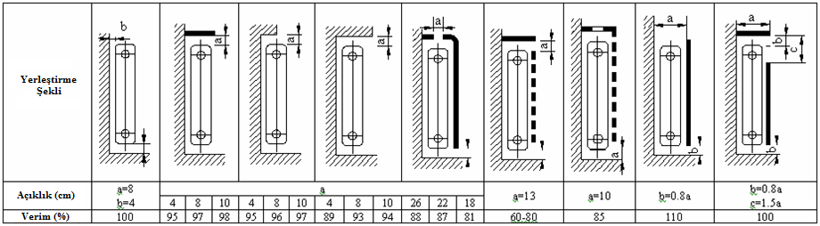

**Tablo 14 Doğal sirkülasyonlu sıcak su ile ısıtmada borulardaki basınç kaybı çizelgesi**

**(20 oC Sıcaklık farkı için)**

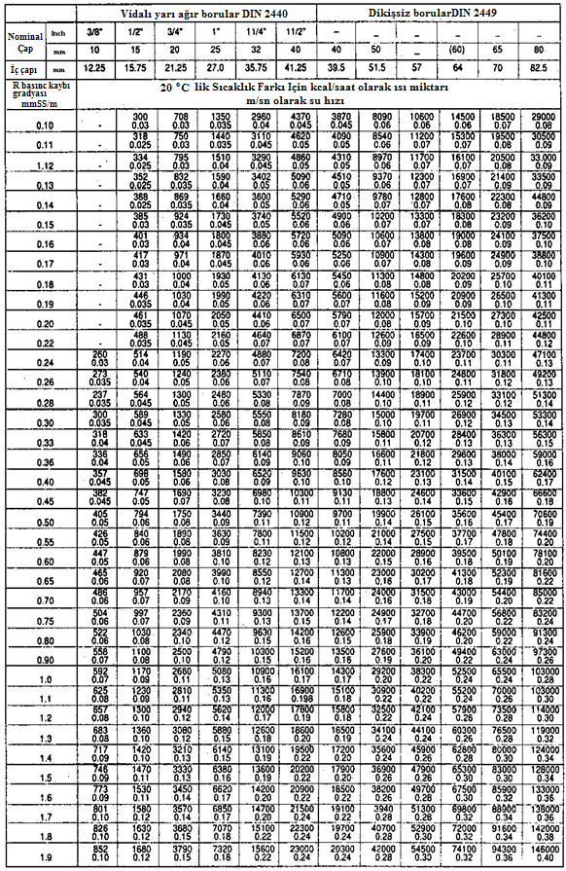

**Tablo 15 Pompalı sıcak su ile ısıtmada borulardaki basınç kaybı çizelgesi**

**(20 oC Sıcaklık farkı için)**

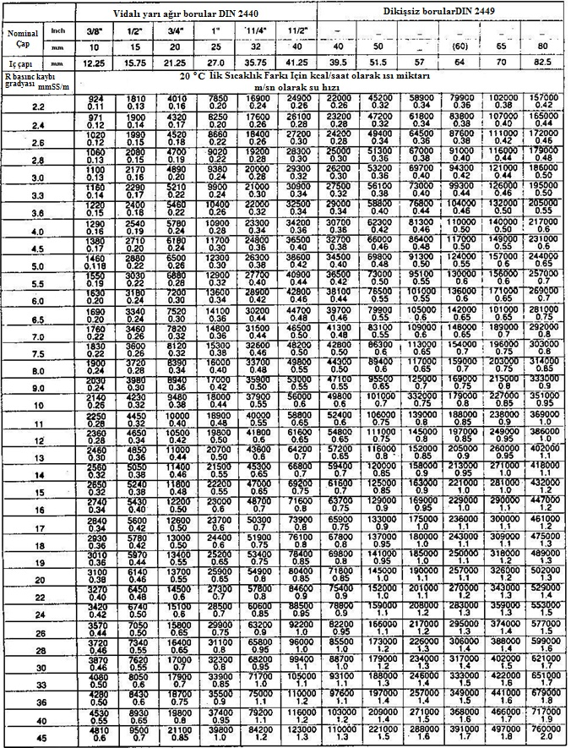

**Tablo 16** Özel Dirençlerle **ξ** değerleri

(Sıcak su ve alçak basınçlı buhar için)

|  |  |  |  |  |  |  |
| --- | --- | --- | --- | --- | --- | --- |
| ***İsimler*** | **Boru Çapları** | | | | | |
|  |  |  |  |  | or larger |
| Deve boynu | 1.5 | 1.1 | 0.9 | 0.5 | 0.4 | 0.3 |
| Dirsek | 2.0 | 1.7 | 1.3 | 1.1 | 1.0 | 0.8 |
| Şiber Vana | 1.1 | 0.6 | 0.5 | 0.4 | 0.3 | 0.3 |
| Kolon Vanası (Düz) | 17.0 | 13.0 | 12.0 | 10.0 | 8.0 | 7.0 |
| Kolon Vanası (Eğik) | 3.0 | 3.0 | 3.0 | 2.5 | 2.5 | 2.0 |
| Radyatör vanası (düz) | 8.5 | 6.0 | 6.0 | 5.0 | - | - |
| Radyatör vanası (Eğik) | 5.0 | 3.0 | 2.0 | 2.0 | - | - |
| Kazan (Genel olarak) | | | | 3.0 | | |
| Radyatör | | | | 3.0 | | |
| Kollektör giriş veya çıkışı | | | | 0.5 | | |
| T-Karşıt Akış | | | | 3.0 | | |
| S-parçası | | | | 0.5 | | |

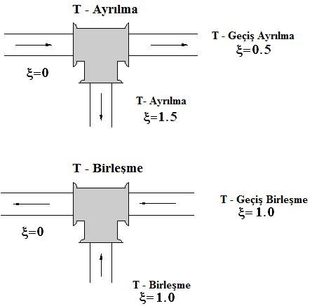

**Tablo 17** Sıcak Su İçin Boruların Z Özel Dirençleri (tm=80 **o**C)

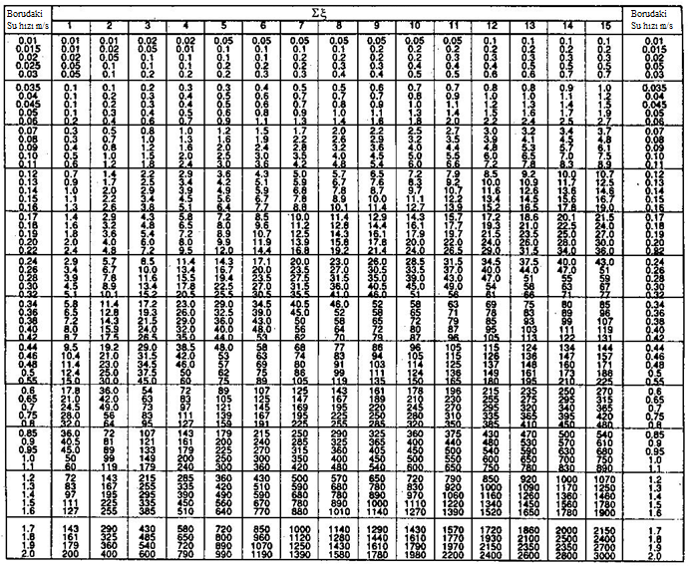

**Tablo 17.1** 3. Metot **(**Pratik metot) için ısı yüküne göre boru çapları

**(**Sıcak sulu sistemlerde cebri sirkülasyonlu sistemler için)

|  |  |  |
| --- | --- | --- |
| Isı Yükü, Q (kCal/h) | Çap (D) | |
| 1-3300 |  | |
| 3301-6500 |  | |
| 6501-13000 |  | |
| 13001-25000 |  | |
| 25001-38000 |  | |
| 38001-60000 | 51.5 mm |  |
| 60001-90000 | 57 mm |
| 90001-130000 | 64 mm |  |
| 130001-200000 | 70 mm |  |
| 200001-300000 | 82.5 mm |

ISI MÜHENDİSLİĞİ

(PROBLEMLER)

**Problem 1.**

* Dış sıcaklık : -10oC; Rüzgarlı bölge.
* Altta: Toprak (15 oC)
* Üstte : Oda (18 oC)
* Pencereler : Ahşap, çift camlı.

( İki cam arası 6 mm)

* İç kapılar aralıklı
* Bina dört yana açık, ayrık nizam
* Isıtma sistemi günde 11 saat çalışıyor.

İç Duvarlar, K: 3.0 kCal/hm2 oC,

Dış Duvarlar, K: 2.1 kCal/hm2 oC

Döşeme ve Tavan K: 1.7 kCal/hm2 oC

**Şekilde verilen odanın ısı kaybını hesaplayınız.**

(Qo=3604.3kcal/h, QT=3965 kcal/h, QL=1836 kcal/h)

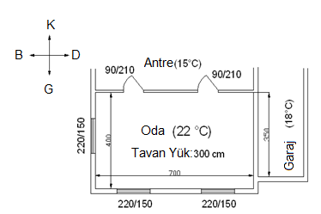

**Problem 2.**

Problem 1 deki odanın ısı kaybını 5000 kCal/h kabul ederek, radyatör hesabını yapınız. Uygun yere (veya yerlere) radyatör(leri) yerleştiriniz.

•Pencerelerin yerden yüksekliği 120 cm.

•Ts/Tr=90/70 oC.

•Şekildeki gibi Niş kullanınız.

**Odanın uygun yer(ler)ine radyatör(leri) besleyecek kolonları şekil üzerinde gösteriniz.**

(42 Dilim)

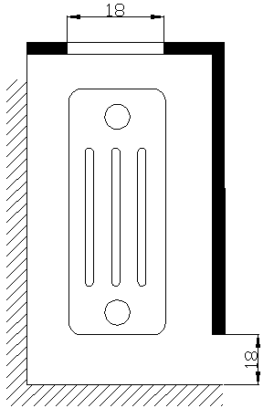

**Problem 3.**

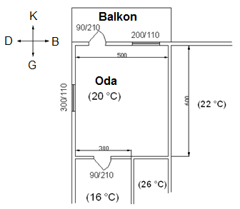

* Dış sıcaklık : -12oC; Rüzgarlı Bölge.
* Aşağıda: Oda (20 oC),
* Üstte: Çatı katı (20 oC)
* Balkon kapısı : Ahşap, tek.
* İç kapılar : Aralıklı.
* Tavan yüksekliği 2.8 m
* Bina : Bitişik Nizam, Kuzey ve batı yönü serbest
* Isıtma sistemi her gün 12 saat çelışıyor
* Pencereler : çift (iki cam arası 6 mm), ahşap çerçeveli.
* Dış kapılar : 1.75 kCal/hm2C, İç kapılar: 3.0 kCal/hm2C, Tavan : 2.25 kCal/hm2C, Zemin : 4.1 kCal/hm2C

**Odanın ısı kaybını hesaplayınız**

(Qo=3182.6kcal/h, QT=3819 kcal/h, QL=1236 kcal/h)

**Problem 4.**

* 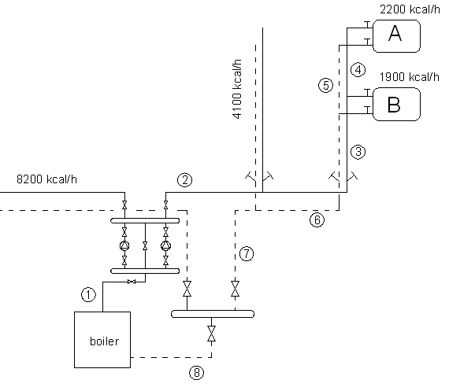90/70 oC; Cebri sirkülasyonlu sıcak sulu ısıtma sistemi
* Radyatör vanaları: Köşeli
* Düzensiz elemanlar şekil üzerinde gösterilmiştir.

Boru uzunlukları;

|  |  |  |  |  |  |  |  |  |
| --- | --- | --- | --- | --- | --- | --- | --- | --- |
| # | 1 | 2 | 3 | 4 | 5 | 6 | 7 | 8 |
| L(m) | 3.0 | 5.0 | 6.0 | 5.0 | 5.0 | 6.0 | 1.5 | 4.0 |

**A Isıtıcısı için basınç kaybını hesaplayınız..**

( 182.28 mmSS)

**Problem 5.**

* 90/70 oC; Cebri sirkülasyonlu sıcak sulu ısıtma sistemi
* Kolon vanaları: Eğik
* Radyatör vanaları: Köşeli
* Düzensiz elemanlar şekil üzerinde gösterilmiştir.

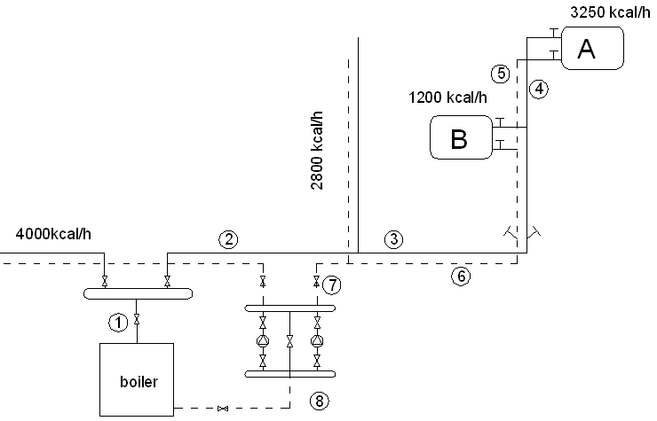 Boru uzunlukları;

#1→1.0 m

#2→6.0 m

#3,6→4.0 m

#4,5→3.0 m

#7→5.0 m

#8→2.0 m

**A Isıtıcısı için basınç kaybını hesaplayınız..**

(173.61 mmSS)